CENTRO UNIVERSITÁRIO SENAC

Integrantes do grupo:
Alice Maria Souza da Silva
Bruna Leticia Baldisseri
Cesar Junior Brum de Souza
João Lucas de Paulo

Aplicativo de Análise de Gastos

CURSO DE TECNOLOGIA EM ANÁLISE DE DESENVOLVIMENTO DE SISTEMAS

PROJETO INTEGRADOR

São Paulo
2026
Integrantes do grupo:
Alice Maria Souza da Silva
Bruna Leticia Baldisseri
Cesar Junior Brum de Souza
João Lucas de Paulo

Aplicativo de Análise de Gastos

PROJETO INTEGRADOR
Prof. Evandro Carlos Teruel

Trabalho de conclusão de módulo do curso apresentado ao Centro Universitário Senac – Santo Amaro, como exigência para aprovação na disciplina de Projeto Integrador: Análise de Soluções Integradas para Organizações.

São Paulo
2026
Integrantes do grupo:
Alice Maria Souza da Silva
Bruna Leticia Baldisseri
Cesar Junior Brum de Souza
João Lucas de Paulo

Aplicativo de Análise de Gastos

Trabalho de conclusão de módulo do curso apresentado ao Centro Universitário Senac – Santo Amaro, como exigência para aprovação na disciplina de Projeto Integrador: Análise de Soluções Integradas para Organizações.
Orientador Prof. Evandro Carlos Teruel

O examinador do trabalho considerou o(a) candidato(a): ________

São Paulo
2026
RESUMO

Muitas pessoas têm dificuldade em acompanhar quanto estão gastando ao longo do mês. Normalmente os gastos acontecem em vários momentos, como compras no mercado, transporte, lazer ou pagamento de contas do dia a dia, e nem sempre esses valores são anotados ou organizados. O principal problema identificado é a dificuldade que muitas pessoas têm em organizar e visualizar seus gastos de forma clara. Algumas pessoas até tentam usar anotações ou planilhas para controlar o dinheiro, mas nem sempre essas opções são práticas no dia a dia. Ter controle sobre os gastos é muito importante para manter uma boa organização financeira. Diante dessa situação, o desenvolvimento de um aplicativo ou sistema de análise de gastos pode ajudar a tornar esse processo mais simples e organizado. Através do registro das despesas e da apresentação de informações de forma visual, como gráficos ou relatórios, o usuário pode ter uma visão mais clara de como está utilizando seu dinheiro. Assim, considerando o problema abordado, o aplicativo foi pensado para ser uma ferramenta simples e prática para que o usuário possa anotar as suas despesas e verificar claramente como o seu dinheiro está sendo utilizado ao longo do tempo. O aplicativo pode ser utilizado por qualquer pessoa que tenha interesse em aprimorar a administração de suas finanças, independentemente da idade ou profissão. Para garantir o sucesso do projeto foram identificadas as partes interessadas, seus interesses, suas necessidades, influencia no projeto e envolvimento. Como continuidade, o projeto poderá evoluir para o desenvolvimento de um protótipo de aplicativo ou site, permitindo testar suas funcionalidades e até receber feedback de possíveis usuários. Também seria interessante estudar novas funções, como relatórios mais detalhados ou integração com outras ferramentas financeiras.

Palavras-chave: despesas, educação financeira, aplicativo, gestão de projetos, partes interessadas.

ABSTRACT

Many people struggle to keep track of their monthly expenses. Expenses typically occur at various times, such as grocery shopping, transportation, leisure activities, or paying daily bills, and these amounts are not always recorded or organized. The main problem identified is the difficulty many people have in organizing and clearly visualizing their expenses. Some people even try using notes or spreadsheets to control their money, but these options are not always practical in everyday life. Having control over expenses is crucial for maintaining good financial organization. Given this situation, the development of an app or expense analysis system can help make this process simpler and more organized. By recording expenses and presenting information visually, such as graphs or reports, the user can gain a clearer view of how they are using their money. Thus, considering the problem addressed, the app was designed to be a simple and practical tool for users to record their expenses and clearly see how their money is being used over time. The app can be used by anyone interested in improving their financial management, regardless of age or profession. To ensure the project's success, stakeholders, their interests, needs, influence on the project, and involvement were identified. As a next step, the project could evolve into the development of an app or website prototype, allowing for testing of its functionalities and even gathering feedback from potential users. It would also be interesting to explore new features, such as more detailed reports or integration with other financial tools.

Palavras-chave: expenses, financial education, application, project management, stakeholders.

LISTA DE ABREVIAÇÕES

PMBOK® - Project Management Body of Knowledge.

SUMÁRIO

1 VISÃO GERAL DO PRODUTO 8
1.1 Introdução 8
1.1.1 Contexto do problema 8
1.1.2 Problema identificado 8
1.1.3 Importância do controle de gastos 8
1.1.4 Como um aplicativo pode ajudar 9
1.2 Objetivo do Produto e Público-Alvo 9
1.2.1 Objetivo do Produto 9
1.2.2 Público-Alvo 10
1.2.3 Explicação dos usuários 10
1.3 Valor e Diferencial do Produto 11
1.3.1 Valor Agregado 11
1.3.2 Benefícios do Aplicativo 11
1.3.3 Diferencial do Aplicativo 11
2 DEFINIÇÃO DAS PARTES INTERESSADAS (STAKEHOLDERS) 12
3 DESENVOLVIMENTO DE PERSONAS E JORNADA DOS USUÁRIOS 14
4 PROTÓTIPOS PARA VALIDAR A NAVEGAÇÃO DO PRODUTO PROPOSTO 17
5 DESENVOLIMENTO DO PRODUTO MÍNIMO VIÁVEL (MVP) 19
6 CONCLUSÃO 20
REFERÊNCIAS 21

1 VISÃO GERAL DO PRODUTO

1.1 Introdução

Atualmente, a tecnologia está cada vez mais presente no dia a dia das pessoas e ajuda a facilitar várias tarefas do cotidiano. Uma dessas tarefas é o controle das finanças pessoais, que muitas vezes acaba sendo deixado de lado por falta de organização ou por não existir uma ferramenta simples que ajude nesse processo. Pensando nisso, surge a ideia de desenvolver um aplicativo ou sistema que ajude na análise e no controle de gastos pessoais.

1.1.1 Contexto do problema

Muitas pessoas têm dificuldade em acompanhar quanto estão gastando ao longo do mês. Normalmente os gastos acontecem em vários momentos, como compras no mercado, transporte, lazer ou pagamento de contas do dia a dia, e nem sempre esses valores são anotados ou organizados. Por causa disso, quando o mês termina, muitas pessoas não conseguem entender direito para onde foi o dinheiro que receberam.

1.1.2 Problema identificado

O principal problema identificado é a dificuldade que muitas pessoas têm em organizar e visualizar seus gastos de forma clara. Algumas pessoas até tentam usar anotações ou planilhas para controlar o dinheiro, mas nem sempre essas opções são práticas no dia a dia. Com o tempo, esse controle acaba sendo deixado de lado e muitas pessoas acabam não acompanhando direito suas despesas, o que pode levar a gastos desnecessários.

1.1.3 Importância do controle de gastos

Ter controle sobre os gastos é muito importante para manter uma boa organização financeira. Quando uma pessoa acompanha suas despesas, ela consegue entender melhor seus hábitos de consumo, identificar onde está gastando mais e até encontrar formas de economizar. Além disso, controlar o dinheiro também ajuda no planejamento de objetivos futuros, como guardar dinheiro, fazer uma viagem ou realizar algum projeto pessoal.

1.1.4 Como um aplicativo pode ajudar

Diante dessa situação, o desenvolvimento de um aplicativo ou sistema de análise de gastos pode ajudar a tornar esse processo mais simples e organizado. Através do registro das despesas e da apresentação de informações de forma visual, como gráficos ou relatórios, o usuário pode ter uma visão mais clara de como está utilizando seu dinheiro. Assim, a ferramenta pode ajudar as pessoas a entender melhor seus hábitos financeiros e auxiliar na organização do dinheiro no dia a dia.

1.2 Objetivo do Produto e Público-Alvo

1.2.1 Objetivo do Produto

A proposta de um aplicativo de controle de gastos pessoais é essencialmente auxiliar o usuário na organização e controle das suas finanças. Muitas pessoas têm dificuldades para acompanhar os seus gastos diários e, desta forma, pegam-se em problemas financeiros, dívidas e falta de planejamento para o futuro.
Assim, considerando o problema abordado, o aplicativo foi criado para ser uma ferramenta simples e prática para que o usuário possa anotar as suas despesas e verificar claramente como o seu dinheiro está sendo utilizado ao longo do tempo. Com o aplicativo, será possível registrar gastos, organizar despesas em categorias e visualizar relatórios que tornam mais fácil o entendimento das finanças pessoais.
Ainda, o aplicativo tem como proposta incentivar hábitos de gastos mais saudáveis, ajudando os usuários a planejarem melhor os seus gastos e a tomarem melhores decisões sobre onde gastar o seu dinheiro. Assim, o sistema colabora com a sua educação financeira e o controle do seu orçamento.

1.2.2 Público-Alvo

O público-alvo do aplicativo abrange aqueles que desejam aprimorar a administração de suas finanças pessoais. Dentre os usuários destacados estão estudantes, jovens adultos e trabalhadores que possuem que monitorar suas despesas mensais de forma mais eficiente.
Os estudantes universitários, por exemplo, comumente têm que gerir recursos escassos, como a bolsa de estudos ou a ajuda da família. Em tal caso, um aplicativo de controle de gastos pode contribuir para a organização do seu orçamento mensal.
Ademais, os jovens profissionais que estão dando início às suas vidas financeiras também poderão auferir benefícios com o aplicativo, pois conseguem monitorar seus gastos diários, perceber os gastos desnecessários e planejar o uso de seus recursos financeiros.
O aplicativo pode ser utilizado por qualquer pessoa que tenha interesse em aprimorar a administração de suas finanças, independentemente da idade ou profissão.

1.2.3 Explicação dos usuários

Os usuários da aplicação usarão a plataforma para registrar e acompanhar as despesas diárias. A função principal consistirá em possibilitar que cada gasto seja registrado de modo ágil e ordenado e, portanto, facilitará o controle das finanças pessoais.
Por meio da utilização do aplicativo, o usuário poderá registrar despesas de diferentes categorias como alimentação, transporte, lazer, habitação e contas mensais. Essas categorias permitem uma percepção mais clara de onde o dinheiro está indo durante o dia a dia.
Outra ferramenta importante é a geração de relatórios e gráficos que mostram um resumo dos gastos ao longo do mês. Esses recursos permitem ao usuário perceber padrões de consumo e tomar decisões mais conscientes em relação às suas finanças.
Portanto, o aplicativo funcionará como uma ferramenta de apoio ao planejamento financeiro pessoal, promovendo mais controle, organização e transparência ao gerenciar o dinheiro.

1.3 Valor e Diferencial do Produto

1.3.1 Valor Agregado

O aplicativo de controle financeiro foi pensado para facilitar a vida das pessoas no dia a dia. Muitas vezes, a gente não sabe exatamente para onde o dinheiro está indo, e isso acaba gerando preocupação e até problemas maiores no futuro.
Com o app, o usuário consegue acompanhar seus gastos e ganhos de forma simples, tendo uma visão mais clara da sua situação financeira. Isso ajuda a tomar decisões melhores, evitar desperdícios e até começar a guardar dinheiro. Além disso, o aplicativo também incentiva a pessoa a ter mais consciência financeira, criando hábitos mais organizados e saudáveis com o dinheiro.

1.3.2 Benefícios do Aplicativo

Usar o aplicativo traz várias vantagens práticas, como:
- Ajuda a organizar melhor o dinheiro, reunindo tudo em um só lugar;
- É fácil de usar, mesmo para quem não tem muita experiência;
- Permite acompanhar os gastos em tempo real;
- Ajuda no planejamento mensal, evitando surpresas no fim do mês;
- Faz o usuário perceber gastos desnecessários;
- Traz mais tranquilidade, já que a pessoa passa a ter mais controle.

1.3.3 Diferencial do Aplicativo

O que realmente diferencia esse aplicativo dos outros é a sua simplicidade. Enquanto muitos apps financeiros são complicados e difíceis de entender, esse foi feito para ser direto e fácil de usar. A ideia é que qualquer pessoa consiga controlar suas finanças sem dificuldade. Alguns pontos que se destacam são:
- Uma interface simples e intuitiva, que não confunde o usuário;
- Gráficos e resumos fáceis de entender, que mostram claramente como o dinheiro está sendo usado;
- Alertas e notificações, ajudando a não gastar mais do que o planejado;
- Possibilidade de personalizar o app conforme a necessidade;
- Um foco em ajudar o usuário a melhorar sua relação com o dinheiro.

2 DEFINIÇÃO DAS PARTES INTERESSADAS (STAKEHOLDERS)

Conforme recomendações do Project Management Body of Knowledge (PMBOK® GUIDE), as partes interessadas (stakeholders), devem ser identificadas, mapeadas e gerenciadas, para garantir o sucesso do projeto. No mesmo sentido, Bourne (2005) relata que a percepção das partes interessadas sobre o valor das entregas pode determinar o fracasso ou o sucesso do projeto.
Sendo assim, classificamos as partes interessadas deste projeto em categorias, interesse direto ou indireto, identificamos seus interesses, níveis de envolvimento, necessidades e expectativas.
Para a classificação das partes interessadas em categorias foi utilizado como base a proposta de Buysse e Verbeke (2003). As categorias utilizas foram: Clientes locais, Familiares de Clientes (Cônjuges), fornecedores locais, Equipe Desenvolvimento, instituições financeiras, concorrentes locais e governo nacional. Além da classificação em categorias, as partes interessadas foram divididas em 2 grupos de influência, direta e indireta, conforme Brito e Terra (2009).
As partes interessadas serão descritas abaixo e ao final será exibida uma tabela relacionando todas as partes interessadas e suas características:

Parte Interessada (Categorias) | Definição e necessidade | Características
Clientes | - Usuário final da solução. Utiliza as análises dos dados inseridos;  - Necessita de uma solução onde possa categorizar suas receitas e despejas;  - Necessita de uma solução onde possa controlar as entradas e saídas financeiras; | - Influência Direta;  - Alto interesse;  - Alto envolvimento;

Parte Interessada (Categorias) | Definição e necessidade | Características
Familiares  (Cônjuges) | - Usuário final da solução. Consulta as análises dos dados inseridos;  - Necessita de uma solução onde possa consultar as entradas e saídas financeiras do titular;  - Pode haver diferença entre as permissões do titular e do cônjuge. | - Influência Direta;  - Alto interesse;  - Alto envolvimento;

Parte Interessada (Categorias) | Definição e necessidade | Características
Equipe Interna  (gestão e Desenvolvimento) | - Equipe que criará e projetará a solução. Define como a solução será construída;  - Necessita de uma backlog priorizado;  - Necessita de Requisitos bem definidos;  - Necessita de Ferramentas adequadas;  - Necessita de Prazos realistas; | - Influência Direta;  - Alto interesse;  - Alto envolvimento;

Parte Interessada (Categorias) | Definição e necessidade | Características
Instituições Financeiras | - Bancos que se comunicação com a solução;  - Necessitam de documentação para comunicação com a solução; | - Influência Indireta;  - Médio interesse;  - Baixo envolvimento;

Parte Interessada (Categorias) | Definição e necessidade | Características
Banco Central  (LGPD) | - Garantir a segurança de dados;  - Regras de serviços financeiros; | - Influência Indireta;  - Baixo interesse;  - Baixo envolvimento;

Parte Interessada (Categorias) | Definição e necessidade | Características
Fornecedores: | - Plataformas de Distribuição.  - Garantem a disponibilidade do serviço em aplicativos. | - Influência Indireta;  - Baixo interesse;  - Baixo envolvimento;

Parte Interessada (Categorias) | Definição e necessidade | Características
Concorrentes | - Influenciam em inovações;  - Influenciam em Funcionalidades. | - Influência Indireta;  - Baixo interesse;  - Baixo envolvimento;

3 DESENVOLVIMENTO DE PERSONAS E JORNADA DOS USUÁRIOS

A seguir estão descritas três personas e suas receptivas jornadas na utilização do aplicativo de análise de gastos.

Exemplo 1
Nesta jornada, Paulo utiliza o aplicativo para consultar suas movimentações financeiras e classificá-las para ter previsibilidade financeira uma vez que não possui uma rede fixa todo mês. Além disso, Paulo recebe alertas do aplicativo relacionados a contas que estão para vencer.

Persona 1:
Nome: Paulo da Silva
Idade: 30 anos.
Profissão: Consultor imobiliário
Demografia: Campinas, Brasil
Características: preconiza a otimização do tempo, necessita de planejamento e gerenciamento financeiro devido à instabilidade financeira.
Necessidades: agilidade para gerenciar suas finanças, entender seus tipos de gastos, conseguir gerenciar suas contas de qualquer lugar e a qualquer momento. Comparar as despesas do mês atual com o anterior. Necessita que o aplicativo informe contas a vencer.
Jornada de Usuário:
Ponto de Contato: Classificação, inclusão e consulta de despesas.
Persona: Paulo da Silva
Etapas:
Login: Paulo realiza o login no aplicativo inserindo seu usuário e sua senha.
Pesquisa e visualização: Para consultar suas despesas Paulo pode visualizar o período padrão de 15 dias ou alterar o período de exibição das despesas.
Classificação de Despesas: Ao observar uma despesa sem classificação Paulo pode selecionar a despesa e clicar no ícone para classificá-la.
Apontamento de contas a vencer: Contas a vencer são sinalizadas a Paulo.
Exemplo 2
Nesta jornada, Paula já utiliza o aplicativo para um de seus restaurantes e nos mostra como incluir: uma nova conta para consulta, tipos de despesas e classificação de despesas. Além disso, Paula recebe alertas do aplicativo relacionados a contas que estão para vencer.

Persona 2:
Nome: Paula Pereira
Idade: 35 anos.
Profissão: Empreendera na área de restaurantes
Demografia: São Paulo, Brasil
Características: rotina muito intensa, gerenciamento de várias contas.
Necessidades: precisa de um aplicativo para gerenciar várias contas ao mesmo tempo visando agilizar a gestão das empresas. Necessita que contas a vencer sejam sinalizadas.
Jornada de Usuário
Ponto de Contato: gerenciamento de várias contas ao mesmo tempo.
Persona: Paula Pereira
Etapas:
Login: Paula realiza login em seu aplicativo utilizando seu usuário e senha.
Inclusão de conta: Paula clica do ícone para incluir uma nova conta no aplicativo. Insere os dados bancários. Inclui um apelido para a nova conta.
Pesquisa e visualização: Após a sincronização dos dados, Paula consegue visualizar a movimentação da nova conta, porém sem tipos de despesas.
Inclusão de um novo tipo de despesa: selecionar um tipo de despesa, clicar no ícone para cadastrar um novo tipo de despesa. Inserir um nome para despesa.
Associação de um tipo de despesa: clicar no ícone para cadastrar um novo tipo de despesa.
Alterar conta: clicar no ícone para alterar a conta exibida, selecionar o apelido da conta que deve ser exibida.
Pesquisa e visualização: Visualiza as despesas e receitas da nova conta selecionada. Aplicativo sinaliza contas a vencer.

Exemplo 3
Nesta jornada, Marcia utiliza o aplicativo apenas para realizar consultas de despesas conta da família. Ela recebe alertas de despesas próximas ao vencimento.

Persona 3:
Nome: Marcia Souza.
Idade: 45 anos.
Profissão: dona de casa.
Demografia: Ribeirão Preto, Brasil.
Características: rotina intensa, muitas atividades gerindo a casa e as crianças. A fonte de renda da casa é do marido de Marcia.
Necessidades: necessita um aplicativo para consultar se as contas estão em dia

Jornada de Usuário
Ponto de Contato: consulta sobre a situação das despensas.
Persona: Marcia Souza.
Etapas:
Login: Marcia realiza login em seu aplicativo utilizando seu usuário e senha
Pesquisa e visualização: Marcia pode utilizar o ícone de filtro para mudar o período de exibição das despesas. Aplicativo sinaliza contas a vencer.

4 PROTÓTIPOS PARA VALIDAR A NAVEGAÇÃO DO PRODUTO PROPOSTO

Ao acessar o endereço padrão do sistema a tela de Login será exibida:
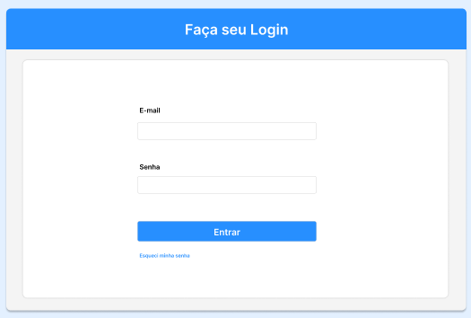

Após incluir dos dados para o Login a tela de Adicionar Conta do usuário é aberta. É necessário selecionar o Banco e digitar a agencia e conta. Além disso, é possível inserir um apelido para conta especificada. Esse campo é um facilitador para usuários que possuem mais de uma conta no aplicativo.
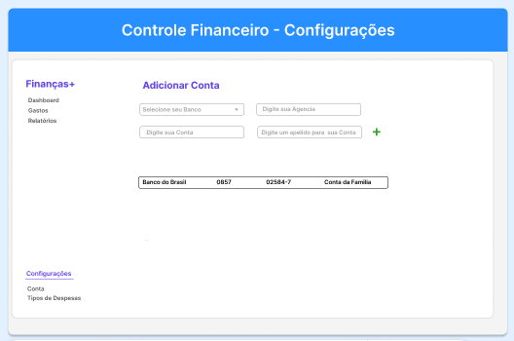
Após adicionar a conta e necessário cadastrar os tipos de despesas. O usuário deve inserir um nome, uma descrição e selecionar uma cor que será utilizada para na sinalização das despesas no dashboard do sistema.
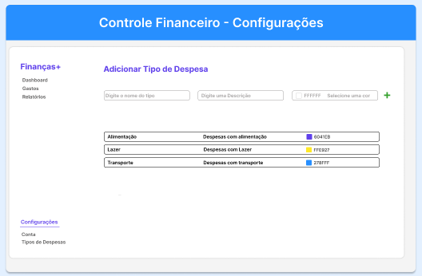
O dashboard do sistema permite a visualização das despesas e possível classificação nos tipos de despesas já cadastradas. Além disso, é possível visualizar o total de gastos, quantidade de despesas e qual das despesas tem maior peso entre as despesas classificadas:
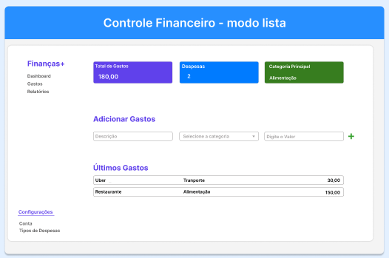
O sistema também permite visualizar a despesas através de um gráfico:
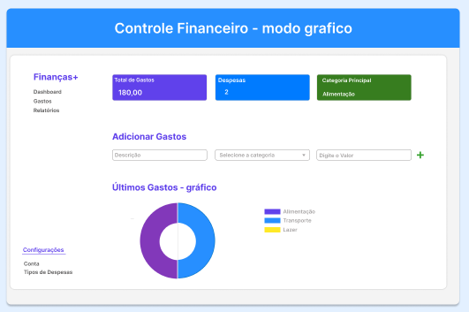

5 DESENVOLIMENTO DO PRODUTO MÍNIMO VIÁVEL (MVP)

O desenvolvimento do MVP teve como objetivo criar uma versão funcional do sistema contendo as principais funcionalidades necessárias para o controle financeiro dos usuários. Nesta etapa foram definidas as tecnologias utilizadas no frontend, backend e banco de dados da aplicação.
No frontend foram utilizados HTML5, CSS3 e JavaScript. O HTML foi responsável pela estrutura das páginas do sistema, enquanto o CSS foi utilizado para estilização da interface, utilizando um layout responsivo em tema dark. O JavaScript foi utilizado para implementar as funcionalidades da aplicação, manipulação de elementos da tela e comunicação com o backend.
Para a criação dos gráficos financeiros do dashboard foi utilizada a biblioteca Chart.js, permitindo uma visualização mais organizada das receitas e despesas cadastradas.
O backend foi desenvolvido utilizando Node.js e Express.js. Essas tecnologias foram utilizadas para criação do servidor da aplicação, gerenciamento das rotas da API e integração com o banco de dados. Também foi utilizada a biblioteca CORS para permitir a comunicação entre frontend e backend durante os testes locais.
O banco de dados utilizado no projeto foi o MySQL, responsável pelo armazenamento das informações do sistema. Para gerenciamento e modelagem do banco foi utilizado o MySQL Workbench, enquanto o XAMPP foi utilizado para execução local do MySQL.
Durante o desenvolvimento foi utilizado o Visual Studio Code, juntamente com a extensão Live Server para facilitar os testes da interface em tempo real.
Entre as funcionalidades implementadas no MVP estão:
- login de usuários;
- dashboard financeiro;
- cadastro de receitas e despesas;
- listagem das movimentações;
- gráficos financeiros;
- edição e exclusão de registros.
Com o desenvolvimento dessas funcionalidades foi possível criar uma versão funcional do sistema, permitindo validar a proposta do projeto e a navegação da aplicação.
Veja os arquivos de desenvolvimento e vídeo no link:

6 CONCLUSÃO

Ao longo deste trabalho foi possível entender melhor como o controle de gastos é importante no dia a dia das pessoas. Muitas vezes os gastos acontecem em várias situações do cotidiano e acabam não sendo anotados ou organizados, o que dificulta ter uma visão clara de como o dinheiro está sendo utilizado ao longo do mês. Nesse sentido, a proposta de um aplicativo para análise de gastos surge como uma forma de facilitar esse acompanhamento de maneira mais simples.
Os objetivos apresentados no início do trabalho foram atendidos, pois foi possível explicar o problema relacionado à dificuldade de organização financeira, apresentar o público-alvo e descrever como o aplicativo pode ajudar no registro e na visualização das despesas. Além disso, também foi feita a identificação das partes interessadas do projeto, mostrando quem pode ter relação direta ou indireta com o desenvolvimento e utilização da solução.
Durante a elaboração do trabalho, um dos pontos que exigiu mais atenção foi organizar as informações e relacionar os conceitos estudados com a proposta do aplicativo. Em alguns momentos também foi necessário revisar ideias e ajustar partes do texto para deixar tudo mais claro. Apesar disso, o processo ajudou a compreender melhor como funciona o planejamento de uma solução tecnológica voltada para um problema real.
Como continuidade, o projeto poderá evoluir para o desenvolvimento de um protótipo de aplicativo ou site, permitindo testar suas funcionalidades e até receber feedback de possíveis usuários. Também seria interessante estudar novas funções, como relatórios mais detalhados ou integração com outras ferramentas financeiras.
De modo geral, o trabalho contribuiu para mostrar que soluções tecnológicas simples podem auxiliar as pessoas a terem mais organização financeira. Mesmo pequenas ferramentas, quando bem utilizadas, podem ajudar no controle do dinheiro e na tomada de decisões mais conscientes no dia a dia.

REFERÊNCIAS

Banco Central do Brasil. Educação financeira. Disponível em: https://www.bcb.gov.br. Acesso em: 11 de mar 2026.
BOURNE, L. Project relationship management and the stakeholder circle. Graduate School of Business RMIT University, Melbourne, 2005.
BRITO, Antônio Carlos; Terra, José Claudio C. Posicionamento Estratégico e Sistematização da Gestão dos Stakeholders. Disponível em Biblioteca Terra Forum Consultores, 2009.
BUYSSE, K.; VERBEKE, A. Proactive Environmental Strategies: A Stakeholder Management Perspective. Strategic Management Journal, 24(5), 2003.
Mobills. Disponível em: https://www.mobills.com.br. Acesso em: 11 de mar 2026.
Organizze. Disponível em: https://www.organizze.com.br. Acesso em: 11 de mar 2026.
PROJECT MANAGEMENT INSTITUTE (PMI). PMBOK® Guide: a guide to the project management body of knowledge. 6. ed. Newtown Square: Project Management Institute, 2017.
Serasa. Organização financeira pessoal. Disponível em: https://www.serasa.com.br. Acesso em: 11 de mar 2026.

